02 ноября 2021 года (вторник)
группа 2СТМ
Преподаватель: Сафонов Юрий Борисович – адрес эл. почты: piligrim081167@mail.ru и сообщество «МДК 01.02 ТО и ремонт автомобилей» в социальной сети «ВВконтакте» https://vk.com/club207453468

Лабораторные работы по: МДК.01.02 Техническое обслуживание и ремонт автотранспорта ПМ. 01 Техническое обслуживание и ремонт автотранспорта
Раздел 1. Техническое обслуживание и ремонт автомобилей

Тема 1.19
Техническое обслуживание тормозных систем.

Лабораторная работа № 26 (занятие № 77)

«Проверка и регулировка свободного хода педали тормоза и хода штоков тормозных камер»
1. Тема: «Проверка и регулировка свободного хода педали тормоза и хода штоков тормозных камер»
2. Цель: ознакомиться и научиться выполнять операции проверки и регулировки свободного хода педали тормоза и хода штоков тормозных камер; изучить основные неисправности тормозных систем и их признаки; научиться осуществлять практическое исполнение операций диагностики, проверки и регулирования тормозных систем при помощи специального оборудования с соответствующими техническими заключениями и регулировочными воздействиями.
3. Задача: Получить навыки технологического процесса проверки и регулировки свободного хода педали тормоза и хода штоков тормозных камер.
4. Студент должен знать:
−назначение, основные типы, устройство и работу элементов и составных частей тормозных систем, диагностирование и техническое обслуживание их;
−основные неисправности тормозных систем и их признаки;
−способы и методы контроля за работой тормозных систем автомобилей;
−основные работы, выполняемые при техническом обслуживании тормозных систем;
−конструкцию и работу контрольно-измерительного оборудования, стендов и приборов для ТО тормозных систем;
Студент должен уметь:
−использовать теоретические знания по техническому обслуживанию тормозных систем с выдачей соответствующих технических заключений;
−выполнять операции технического обслуживания тормозных систем;
−определять основные неисправности тормозных систем автомобилей и выделять их доминирующие признаки.
5. Методические указания для студентов при подготовке к занятию.
5.1.Литература: "Техническое обслуживание и ремонт автомобилей" Епифанов; "Автомобили" Богатырев; "Устройство и эксплуатация транспортных средств" Роговцев и д.р.
5.2.Вопросы для повторения:
- устройство, неисправности, способы устранения и объем работ по ТО тормозных систем автомобилей;
- процесс технического обслуживания тормозных систем.
6. Контроль и коррекция знаний (умений) студентов.
6.1. Довести меры ТБ при выполнении лабораторной работы.
6.2. Методические указания по выполнению работы:
Оснащение рабочего места: типовая площадка или осмотровая канава с исправным автомобилем, подъемное устройство, диагностические приборы, приспособления, компрессор с воздухораздаточной колонкой, наборы измерительного инструмента, комплект инструмента автомеханика.
7. Порядок работы:
7.1. Проверка свободного хода педали ножного тормоза
1. Установить конец масштабной линейки или основание устройства мод. КИ-8929 на полике, рядом с педалью. Прижать движки к педали.
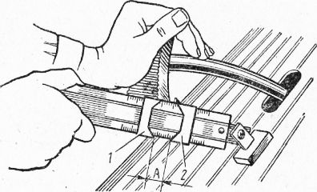
Рис. 1. Проверка свободного хода педали тормозной системы:
1 и 2 — подвижные движки; А — величина свободного хода педали

2. Нажать рукой на педаль до момента возрастания усилия. Перемещение движка 2 соответствует свободному ходу педали, который должен быть равен: на автомобиле Урал-375Д — 20—33 мм, а на автомобиле Урал-4320— 15—25 мм.
В случае несоответствия величины свободного хода педали указанным значениям необходимо выполнить регулировку.
Регулировка свободного хода педали
1. Отсоединить вилку тяги привода тормозного крана от рычага вала педали у автомобиля Урал-375Д или от рычага привода тормозного крана у автомобиля Урал-4320,
2. Ослабить контргайку вилки тяги, вращением вилки изменить длину тяги, обеспечив при ее подсоединении вышеуказанное значение свободного хода педали тормоза. Рычаги для автомобиля Урал-375Д и для Урал-4320 при регулировке должны быть прижаты к упору крышки верхнего цилиндра тормозного крана. Затянуть контргайку вилки тяги,
3. Проверить свободный ход педали.
7.2.2. Регулировка свободного хода педали ножного тормоза.
При ТО тормозной системы необходимо проверять и регулировать величину свободного хода педали тормоза, величину зазоров между колодками и тормозными барабанами, действие центрального или трансмиссионного тормоза.
Регулировка свободного хода педали ножного тормоза автомобиля ГАЗ-53-12.
Свободный ход должен быть в пределах 8-14 мм, что соответствует зазору 1,5-2,5 мм между толкателем (рис. 110) и поршнем.
Для регулировки следует:
– разъединить тормозную педаль с тягой, предварительно расшплинтовать и вынуть соединяющий их палец;
– проверить положение педали под действием оттяжной пружины – она должна упираться в резиновый буфер, укрепленный под наклонной частью пола кабины автомобиля;
– отвернуть контргайку, ввернуть тягу педали в толкатель поршня с таким расчетом, чтобы при крайнем переднем положении поршня ось отверстия тяги не доходила до оси отверстия педали на 1,5-2,5 мм;
– в таком положении застопорить соединительную тягу педали контргайки в толкателе;
– совместить отверстия соединительной тяги и педали, поставить палец и зашплинтовать его;
– проверить свободный ход педали, который должен соответствовать величине, указанной в Руководстве по эксплуатации.
7.2.3.Проверка и регулировка хода штоков тормозных камер
Ход штоков тормозных камер следует регулировать при холодных тормозных барабанах и выключенной стояночной тормозной системе.
Регулировку ходов штоков тормозных камер с автоматическим рычагом следует производить при переборке тормозных механизмов (замена колодок и т.д.), когда шток тормозной камеры находится в полностью расторможенном состоянии (растормозите энергоаккумулятор с помощью крана управления стояночным тормозом).
Регулировку осуществляйте согласно схеме (рис. 6-26) в следующем порядке:
— убедитесь, что рычаг перемещается рукой в направлении торможения и полностью возвращается в исходное положение;
— вращением червяка регулировочного рычага совместите отверстия корпуса рычага и вилки штока тормозной камеры. Присоедините шток тормозной камеры с помощью пальца, шайбы и шплинта (рис. 6-26, 1);
— нажмите на управляющий блок регулировочного рычага до упора в направлении его вращения по стрелке на корпусе (рис. 6-26, 2);
— соедините фиксирующий кронштейн и управляющий блок рычага болтом и гайкой, не нарушая положение управляющего блока;

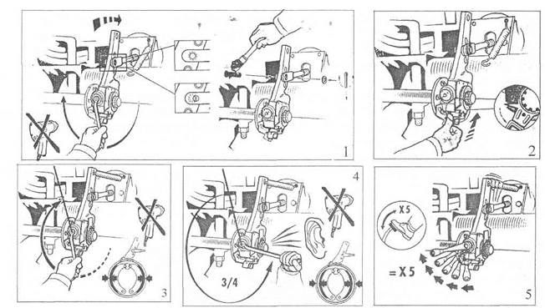

Рис. 6-26. Регулировка тормозов с автоматическими рычагами.

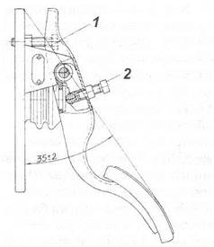

— вращением червяка регулировочного рычага разожмите колодки до их соприкосновения с тормозным барабаном (рис. 6-26, 3);
— поверните червяк в обратную сторону приблизительно на 3/4 оборота (рис. 6-26, 4). При этом должна ощущаться характерная работа зубчатой муфты регулировочного рычага и момент проворота червяка должен быть не менее 42 Н.м;
— убедитесь в работоспособности рычага. Для этого подайте 5 раз сжатый воздух при давлении 0,6...0,7 МПа (6...7 кг/см") в тормозную камеру. При этом червяк рычага должен по вернуться по часовой стрелке на некоторый угол (рис. 6-26, 5);
— проверьте, чтобы при подаче и выпуске сжатого воздуха шток тормозной камеры перемещался без заедания. Ход штока камеры должен находиться в пределах 40...45 мм. При большей величине хода отрегулируйте его, вращая червяк;
— убедитесь, что в отторможенном состоянии барабан вращается равномерно и свободно, не касаясь колодок.

8. Контрольные вопросы к защите:
1. Как проводится проверка свободного хода педали ножного тормоза?
2. Как проводится регулировка свободного хода педали ножного тормоза?
3. Расскажите последовательность проведения проверки и регулировки хода штоков тормозных камер.

9. Отчет.
**********************************************************
Литература:
Основные источники:
1.Лудтченко О.А. Техническая эксплуатация и обслуживания автомобилей: Учебник. - К.: Высшая школа, 2007.- 527 с.
2.Лудтченко О.А. Техническое обслуживание и ремонт автомобилей: организация и управления: Учебник. К.: Знание-Пресс, 2004- 478 с.
3.Крамаренко Г.В., Барашков И.В. Техническое обслуживание автомобилей: Учебник. - М.: Транспорт, 1982 - 368 с.
4.Кузнецов Е.С., Болдин А.П., Власов В.М. и др. Техническая зксплуатация автомобилей: Учебник. - М.: Наука, 2001 - 535 с.
5.Туревский И.С. Техническое обслуживание автомобилей. Книга 1. Техническое обслуживание и текущий ремонт автомобилей: Учебное пособие. - М.: ИД «Форум»: ИНФ-РА-М, 2007.-432 с.
6.Туревский И.С. Техническое обслуживание автомобилей. Книга 2. Организация хранения, технического обслуживания и ремонта автомобильного транспорта: Учебное пособие. - М.: ИД «Форум»: ИНФРА-М, 2008,- 256 с.
7.Епифанов Л.И., Епифанова Е.А. Техническое обслуживание и ремонт автомобилей: Учебное пособие. - М.: ИД «Форум»: ИНФРА-М, 2009.- 352 с.
8.Малкин В.С. Техническая эксплуатация автомобилей. Теоретические и практические аспекты: Учебное пособие. - М.: Издательский центр «Академия», 2007 - 288 с.
9.Власов В.М., Жанказиев С.В., Круглов С.М. и др. Техническое обслуживание и ремонт автомобилей: Учебник.- М.: Издательский центр «Академия», 2004 - 480 с.
10.Напольский Г.М. Технологическое проектирование автотранспортных предприятий и станций технического обслуживания: Учебник.- М.:Транспорт,1985- 231 с.

Дополнительные источники:
1.Правила предоставления услуг по техническому обслуживанию и ремонту автомобильных транспортных средств автомобильного транспорта. - К.: Минтранс Украины, 2003. - 24 с.
2.ОНТП-01-91. Общесоюзные нормы технологического проектирования предприятий автомобильного транспорта. - М.: Гипроавтотранс, 1991.- 184 с.
3.Афанасьев Л.Л., Маслов А.А., Колясинский В.С. Гаражи и станции технического обслуживания автомобилей. - М.: Транспорт, 1980.-215 с.
4.Гаражи и стоянки: Учеб. пособие / В.В. Шестокас, В.П. Адомавичюс, П.В. Юшкявичус. - М.: Стройиздат, 1984. -214с.
5.Гаражи. Проектирование и строительство / Б. Андерсен, Г. Бентфельд, П. Бенеке, О. Силл. - М.: Стройиздат, 1986. - 391 с.
6.Давыдович Л.Н. Проектирование предприятий автомобильного транспорта. - М.: Транспорт. 1975.-392 с.
7.Канарчук В.Є., Лудченко О.А., Чигринець А.Д. Основы технического обслуживания и ремонта автомобилей: В 3 кн.: Учебник. - К.: Высшая шк., 1994,- 383 с.
8.Канарчук В.Е.. Лудченко А.А., Курников И.П., Луйк И.А. Техническое обслуживание, ремонт и хранение автотранспортньїх средств: В 3 кн.: Учебник. - К.: Высшая шк., 1991.-406 с.

*************************************************************************************
Домашнее задание:

1.Заполнить бланк лабораторной работы (письменно от руки).

2. Ответить на контрольные вопросы (письменно, в конспекте-тетраде).

3. Сфотографировать все страницы бланка лабораторной работы и конспекта-тетради (с ответами на контрольные вопросы) и прислать преподавателю Сафонову Ю.Б. в сообщество «МДК 01.02 ТО и ремонт автомобилей», в социальной сети «ВВконтакте» по адресу: https://vk.com/club207453468 до конца дня проведения занятия !!!

******************************************************************

